Module 9: Address Resolution

9.1 MAC and IP

Có 2 địa chỉ sẽ được gán tới cổng Ethernet LAN của một host:

* Layer 2 physical address (the MAC address): được dùng để kết nối giữa các host trong cùng một dải mạng
* Layer 3 logical address (the IP address): địa chỉ này được dùng để gửi gói tin từ thiết bị nguồn tới đích, hay gửi tới thiết bị đích ở các vùng remote network

Trong trường hợp PC1 và PC2 nằm cùng một dải mạng (192.168.10.0/24), địa chỉ MAC đích sẽ được PC1 sử dụng để kết nối tới PC2.

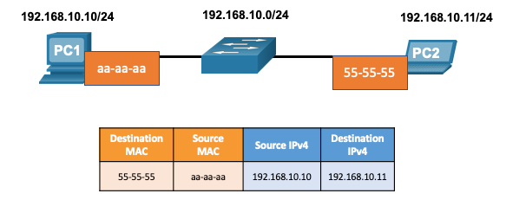

Thiết bị host đích nằm ở vùng remote network, địa chỉ MAC đích lúc này lại là MAC của default GW.

* Giao thức ARP được sử dụng trong IPv4 để liên kết giữa địa chỉ Ipv4 của thiết bị và địa chỉ MAC của thiết bị đó.
* Đối với IPv6 thì nó sử dụng ICMPv6

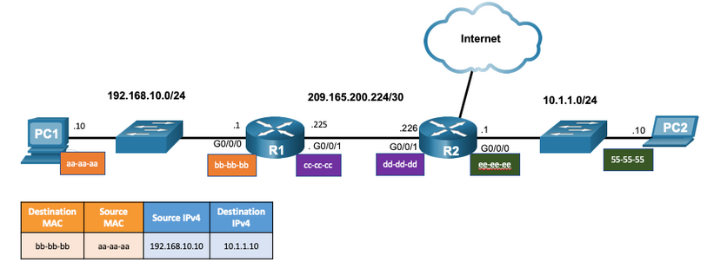

9.2 ARP

Các thiết bị host sử dụng giao thức ARP để xác định địa chỉ MAC đích của một địa chỉ Ipv4 đã biết. Giao thức ARP có 2 chức năng chính như sau:

* Tìm ra địa chỉ MAC tương ứng với 1 địa chỉ IPv4
* Duy trì bảng ARP, đay là bảng maping giữa địa chỉ IPv4 và địa chỉ MAC

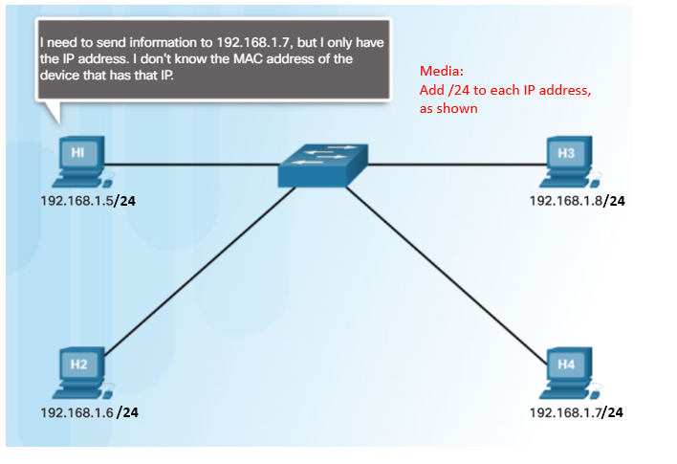

Removing Entries from an ARP Table

* Các entries trong bảng ARP cũng không tồn tại mãi mãi mà sẽ bị xóa đi khi hết hạn
* Khoảng thời gian hết hạn sẽ phụ thuộc vào OS của thiết bị
* Các entries này cũng có thể bị xóa bởi admin

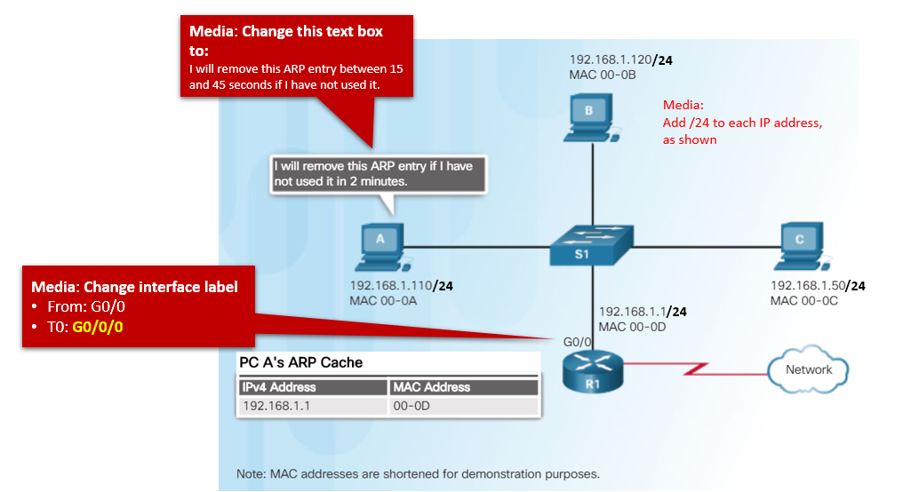

Để xem thông tin bảng ARP: dùng lệnh “show ip arp” hoặc “arp -a”

Module 10: Basic Router Configuration

10.2 Configure Interfaces

Cấu hình cổng của router:

Router(config)# **interface** *type-and-number*  
Router(config-if)# **description** *description-text*  
Router(config-if)# **ip address** *ipv4-address subnet-mask*  
Router(config-if)# **ipv6 address** *ipv6-address/prefix-length*  
Router(config-if)# **no shutdown**

Câu lệnh xem:

**show ip interface brief** and **show ipv6 interface brief:** để xem chi tiết các cổng trên router/switch

R1# **show ip interface brief**

Interface IP-Address OK? Method Status Protocol

GigabitEthernet0/0/0 192.168.10.1 YES manual up up

GigabitEthernet0/0/1 209.165.200.225 YES manual up up

Vlan1 unassigned YES unset administratively down down

10.3 Configure the Default Gateway

Default GW của switch cũng cần được cấu hinh để quản lý switch đó.

**ip default-gateway** *ip-address*

*trong đó: ip-address chính là địa chỉ GW nằm trên router*

Cấu hình IP để quản lý switch: với switch thì mặc định tất cả các cổng sẽ nằm chung một vlan gọi là vlan 1.

Switch(config)#interface vlan 1

Switch(config-if)#ip add

Switch(config-if)#ip address 192.168.1.2 255.255.255.0

Switch(config-if)#no shut

Switch(config)#ip default-gateway 192.168.1.1